附件1
五年一贯制高职院校招生宣传网址

序号 | 学校代码 | 学校名称 | 招生网址
1 | 8880003 | 顺德职业技术学院 | http://218.13.33.164/48m/Main/Main.asp
2 | 8880004 | 深圳职业技术学院 | http://zhaosheng.szpt.edu.cn
3 | 8880005 | 广东石油化工学院高州师范学院 | http://www.gdgzsf.cn/zhaosheng/index.asp
4 | 8880006 | 珠海艺术职业学院 | http://www.zhac.net/xin/zsb/zsb1.asp
5 | 8880007 | 广州体育职业技术学院 | www.gztzy.edu.cn/zs.jsp
6 | 8880008 | 汕尾职业技术学院 | http://zsb.swvtc.cn/
7 | 8880009 | 罗定职业技术学院 | http://zs.ldpoly.com
8 | 8880010 | 汕头职业技术学院 | http:// www.stpt.edu.cn
9 | 8880011 | 揭阳职业技术学院 | http://www.jyc.edu.cn/
10 | 8880012 | 广东省外语艺术职业学院 | http://www.gtcfla.net/
11 | 8880013 | 广东体育职业技术学院 | http://www.gdvcp.net/index.html
12 | 8880015 | 河源职业技术学院 | http://www.hzyzsb.com
13 | 8880018 | 江门职业技术学院 | http://zsxx.jmpt.cn/
14 | 8880021 | 广东食品药品职业学院 | http://gdyzyzs.good-edu.cn/
15 | 8880022 | 广东舞蹈戏剧职业学院 | http://www.gd-dance.cn/gdddc/info.asp?classid=14
16 | 8880023 | 广东交通职业技术学院 | http://zs.gdcp.cn/
17 | 8880024 | 广州工程技术职业学院 | http://www.gzvtc.cn/ZSW/
18 | 8880025 | 惠州卫生职业技术学院 | http://www.hzwx.cn/c103.aspx
19 | 8880026 | 肇庆医学高等专科学校 | http://www.zqmc.net/

附件2
二代身份证阅读器设备安装说明及
在报名系统中的使用流程

二代身份证阅读器采用设备：
品牌：中国普天
型号：CP IDMR02/TG USB接口。
（1）二代身份证阅读器驱动安装
首先把二代身份证阅读器的USB连接线插入电脑的USB接口。电脑界面显示发现新的硬件，如下图所示。
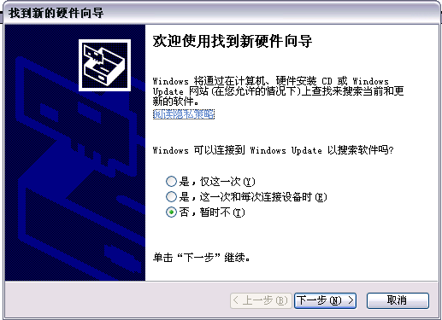
选择最后一项否，接着出现如下界面。
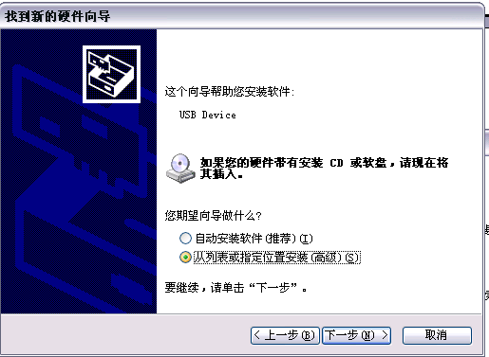
选择如上图所示，选择从列表或指定位置安装。
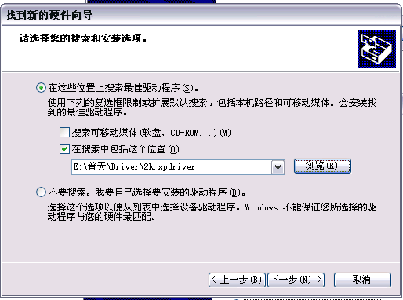
选择如上图所示，在搜索中包括这个位置中选择驱动所在的目录，如果光驱盘符是F盘，那么选择F:\Driver\2k,xpdriver目录。点击下一步完成。
（2）安装Licence
复制光盘上的授权文件Licence\termb-X-XXXXXXXXXXXX.
lic到计算机的C:\根目录下，并将此授权文件的文件名改为termb.lic。
（3）二代身份证阅读器在报名系统中的流程：
二代身份证阅读器主要用于考生确认报名流程，在系统中打开报名流程功能菜单前先把二代身份证阅读器USB连接线插入电脑。

附件3
五年一贯制高职班单独招生考试网上报名
简要工作流程

省教育考试院发放各个报名点用户帐号、密码。

试点院校上报招生专业、单考科目。
无误
有误
试点院校到各初中宣传发动
试点院校确认报名点，并上报省考试院
考生登录预报名网站并设置初始密码。
考生输入本人的基本信息、报考信息、简历信息、家庭情况等。
考生确认预报名信息
输入考生预报名号
报名点工作人员确认考生报名资料。
电子摄像
打印考生报名信息表
考生确认签名
考生校对是否正确
报名结束

报名前的准备工作
考生报名

确认报名资格

附件4
五年一贯制高职班单独招生考试
考 生 守 则

1．考生必须自觉服从监考员等考试工作人员管理，不得以任何理由妨碍监考员等考试工作人员履行职责，不得扰乱考点及其他考试工作地点的秩序。
2．考生凭准考证、身份证，按规定时间，在准考证上规定的各科目的考试考场、座位号参加考试。
3．考生入场，除2B铅笔、书写黑色字迹的钢笔或签字笔、直尺、圆规、三角板、橡皮外，其他任何物品不准带入考场。
严禁携带计算器、各种无线通讯工具（如寻呼机、移动电话、无线耳机）、电子存储记忆录放设备以及涂改液、修正带等物品进入考试考场。考场内不得自行传递工具、用品等。
4．考生应在每科开考前20分钟（第一科考试开考前30分钟）凭准考证、有效身份证进入考场，对号入座。入座后将准考证、身份证等有效证件放在桌面靠走道边上角以便让监考员核验。考生领到答题卡、条形码和试卷后，须认真核对条形码上的姓名、考生号与自己准考证上的信息是否一致。如不一致，应向监考员提出更换。在规定的时间内用黑色字迹的签字笔或钢笔准确清楚地填写答题卡上的姓名、考生号、考场号和座位号，并将条形码横贴在答题卡右上角的“条形码粘贴处”栏框内。凡漏填、错填、全填或字迹不清的答卷、答题卡，导致无法正常评卷的，责任考生自负。
5．开考信号发出后才能开始答题。
6．开考15分钟后禁止迟到考生进入考点、考场。考试过程中，考生不得擅自离开考场。每科考试结束前30分钟起方可交卷出场，交卷出场后不得再进入考场，也不准在考点附近逗留或交谈。
7．考生须在答题卡规定的区域内答题。考生必须用2B铅笔在答题卡上的“选择题答题区”内按答题卡示范样式将对应题目的选项信息点“ ”涂黑。凡超出答题区域作答，以及不按要求填涂答题信息点的，其答案一律无效。
8．在考点内须保持安静、不准吸烟，不准喧哗，不准交头接耳、左顾右盼、打手势、做暗号，不准夹带、旁窥、抄袭或有意让他人抄袭，不准传抄答案或交换试卷、答题卡，不准将试卷、答题卡或草稿纸带出考场。
9．遇试卷分发错误及试题字迹模糊等问题，可举手询问；涉及试题内容的疑问，不得向监考员询问。
10．考试终了信号发出后，立即停笔，根据监考员指令依次退出考场，不准在考场逗留。

附件5
五年一贯制高职班单独招生考试
考生诚信考试承诺书

本人自愿参加广东省2015年五年一贯制单独招生考试，现郑重承诺：
一、本人已阅读了广东省2015年五年一贯制单独招生考试的有关规定和纪律要求，愿意在考试中自觉遵守国家和广东省制定的有关本次考试的规定和守则，保证按规定的程序和要求参加考试，如有违反，自愿按《国家教育考试违规处理办法》有关条款接受处理。
二、本人坚决遵守广东省2015年五年一贯制单独招生考试有关报名规定，不弄虚作假，不伪造、使用假证明、假学籍材料、假证书。如有违反，自愿按有关规定接受处理。否则，本人愿意承担由此造成的一切后果。
三、本人坚决服从考点工作人员和监考教师的管理,自觉遵守考试纪律，考试诚实守信，不违规，不作弊。
四、本人报名时所提供的个人信息是真实、准确的，如因个人信息错误、失真造成不良后果，责任由本人承担。

考生签名：
2015年3月 日

附件6
 |  |  |  | 2015年五年一贯制高职班单独招生考试报名登记表
 |  |  |  |  | 考生号： 报名点： 考点:
 |  |  |  |  | 姓 名 |  |  |  |  | 性 别 |  |  |  |  | 出生日期 |  |  |  |  |  | 相片
 |  |  |  |  | 民 族 |  |  |  |  | 政治面貌 |  |  |  |  | 证件号 |  |  |  |  |  | 相片
 |  |  |  |  | 考生类别 |  |  |  |  | 是否低保 |  |  |  |  | 学籍号/毕业证号 |  |  |  |  |  | 相片
 |  |  |  |  | 户籍地 |  |  |  |  | 户籍类型 |  |  |  |  | 是否华侨 |  |  |  |  |  | 相片
 |  |  |  |  | 毕业学校 |  |  |  |  |  |  |  |  |  |  |  |  | 外省籍考生是否符合  报考条件
 |  |  |  |  | 详细通信地址 |  |  |  |  |  |  |  |  |  |  |  |  | 邮政编码
 |  |  |  |  | 联系电话 |  |  |  |  |  |  | 收件人 |  |  |  |  |  | 联系人
 |  |  |  |  | 特长 |  |  |  |  |  |  | 何时何地  受过何种  处分或奖励
 |  |  |  |  | 简  历 |  | 自何年何月至何年何月 |  |  |  |  |  |  |  | 就读学习或工作单位 |  |  |  |  |  | 任何职务
 |  |  |  |  | 家庭关系 |  | 关系 | 姓名 |  |  | 政治面貌 |  |  | 工作单位 |  |  |  | 职务 |  |  | 联系电话
 |  |  |  |  | 报考术科类：
 |  |  |  |  | 报考志愿 |  | 第一志愿  院校 |  |  |  |  |  |  |  |  |  | 专业一
 |  |  |  |  |  |  |  |  |  |  |  |  |  |  |  |  | 专业二
 |  |  |  |  |  |  |  |  |  |  |  |  |  |  |  |  | 专业三
 |  |  |  |  |  |  |  |  |  |  |  |  |  |  |  |  | 专业服从 |  |  | 是 | 否
 |  |  |  |  |  |  | 第二志愿  院校 |  |  |  |  |  |  |  |  |  | 专业一
 |  |  |  |  |  |  |  |  |  |  |  |  |  |  |  |  | 专业二
 |  |  |  |  |  |  |  |  |  |  |  |  |  |  |  |  | 专业三
 |  |  |  |  |  |  |  |  |  |  |  |  |  |  |  |  | 专业服从 |  |  | 是 | 否
请认真核对所有信息，考生签名确认后所有信息不予更改。
考生签名： 年 月 日
 |  |  |  |  | -------------------------------------------------------------------------------
 |  |  |  |  | 回 执 | 考生号: 姓名: 性别：
 |  |  |  |  | 回 执 | 身份证号码： 文化课考试地点：
 |  |  |  |  | 回 执 | 请于 4 月 10日前凭此回执到文化课考点领取准考证。

附件7
2015年五年一贯制高职班单独招生考试
准考证及存根样式

2015年广东省五年一贯制高职班单独招生考试准考证存根  姓名: 性别：  相  片  考 生 号：  身份证号码：  文化课考点：  术科考点：  术科考试时间：  术科考试科目：  文化课考试编排：第 考场 第 号 | 2015年广东省五年一贯制高职班单独招生考试  准 考 证  相  片  姓 名： 性别：  考 生 号：  身份证号码：  文化课考点：  术科考点：  术科考试时间：  术科考试科目：  文化课考试编排：第 考场 第 号
  文化课考试时间 | 4月11日上午 | 08:30-10:10 英语
  文化课考试时间 | 4月11日上午 | 10:40-12:20 数学
  文化课考试时间 | 4月11日下午 | 15:00-17:00 语文
  文化课考试时间 | 4月11日上午 | 08:30-10:10 英语
  文化课考试时间 | 4月11日上午 | 10:40-12:20 数学
  文化课考试时间 | 4月11日下午 | 15:00-17:00 语文

注: 1.准考证由文化课考点于考前一天发放给考生。
2.存根按编组顺序整理交给有关考点考试备查。
3.文化课考点须在相片处加盖考点院校骑缝章，无盖章准考证无效。

附件8
2015年五年一贯制高职院校上报数据一览表

学校代码： |  |  | 学校名称：
1、报名点 |  |  |  | 2、术科考试科目
中 学 | 市（县、区）招办 | 高职院校 |  | 科目序号 | 科目名称
3、院校专业设置表
院校专业号 | 专业名称 | 招生计划 | 是否需要进行  术科考试或面试 | 术科考生科目

